**Název: Směnná smlouva na pozemky p. č. st. 18/1 díl „b“ a p. č. 736 díl „a“ za p. č. 645/21 vše k. ú. Dolní Jirčany**

**Zdůvodnění:**

V současné době probíhá rekonstrukce budovy č.p. 12 v Dolních Jirčanech v které budou umístěny dvě třídy MŠ a dvě dětské skupiny. Severovýchodní a část jihovýchodního obvodu této budovy leží na hranici pozemků st. 18/1 a parc. č. 736 v majetku paní Eliášové. Dále mezi pozemky parc. č. 736 a 15/1, oba v majetku paní Eliášové, leží pozemek parc. č. 645/21 o výměře 37 m2, v majetku obce Psáry. Vzhledem k nutnosti zajistit přístup k budově ze všech stran za účelem údržby a podobně, byla s paní Eliášovou dohodnuta směna pozemku parc. č. 645/21 o výměře 37 m2, v majetku obce Psáry, za část „a“ pozemku parc. č. 736 o výměře 16 m2 a část „b“ pozemku st. 18/1 o výměře 21 m2, v majetku paní Eliášové, jejichž součet činí rovněž 37m2. Touto směnou vznikne kolem budovy č.p. 12 pruh pozemku o minimální šířce 1,4 m, který zcela postačuje pro běžnou údržbu apod. Do smlouvy bylo nutno též zahrnout paní Davídkovou, která má k pozemkům st. 18/1 a parc. č. 736 zřízeno doživotní věcné břemeno užívání, které touto smlouvou k dílům „a“ a „b“ zaniká.

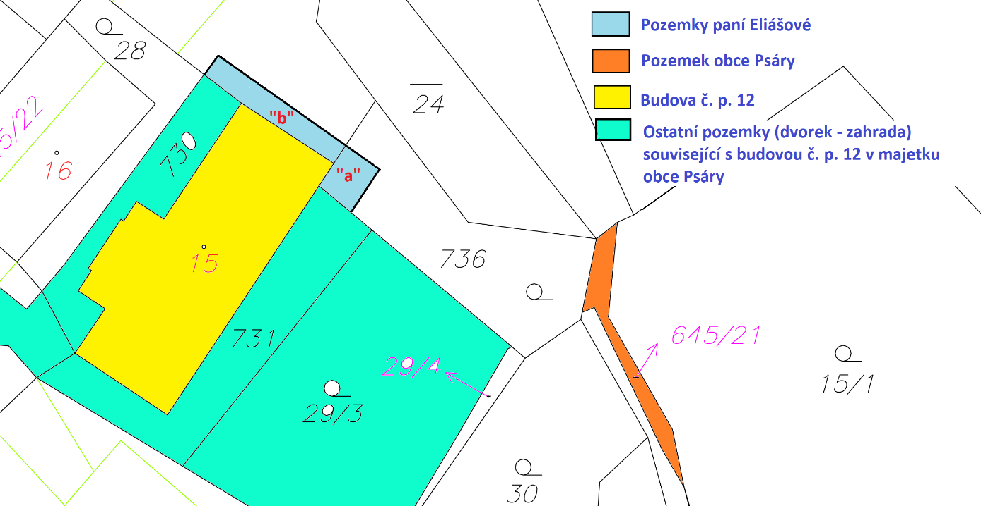

|  |  |
| --- | --- |
| Vypracováno pro účely: | Zasedání zastupitelstva obce Psáry |
| Č. zasedání/ datum konání: | ZO č. -2020/ 17. 6. 2020 |
| Vypracoval: | M. Vácha |